**87752702745**

**ИИН 830616300448**

**МУРАДЖАНОВ Хайтмурод,**

**Әл-Фараби атындағы жалпы білім беретін мектебінің 5 “Б” сынып оқушысы.**

**Жетекшісі: РОЗИМЕТОВ Журабек Ганиматович,**

**Түркістан облысы, Төлеби ауданы**

**«ЦИФРЛЫҚ ҚАЗАҚСТАН» БАҒДАРЛАМАСЫН ДАМЫТУ МАҚСАТЫНДА ОҚУШЫЛАРҒА ЗАМАНАУИ PYTHON БАҒДАРЛАМАЛУ ТІЛІН ТЕРЕҢ ҮЙРЕТУ ЖОЛДАРЫ**

Цифрлық сауаттылық – ақпараттық қоғамдағы қауіпсіздіктің ХХІ ғасырдың ең маңызды білімі, ең негізгі тақырыптарымыздың бірі. Цифрлық сауаттылық – бұл адам өмірінің барлық салаларында цифрлық технологияларды сенімді, тиімді қолдануға дайындығы және қабілеттілігі. Сабақ барысында цифрлық технлогияны қолдану арқылы оқушылардың білім сапасын арттыруға жол ашылып отыр.

Бағдарламаның мақсаты — орта мерзімді перспективада республика экономикасының даму қарқынын жеделдету және цифрлық технологияларды пайдалану есебінен халықтың өмір сүру сапасын жақсарту, сондай-ақ, ұзақ мерзімді перспективада Қазақстанның экономикасын болашақтың цифрлық экономикасын құруды қамтамасыз ететін түбегейлі жаңа даму траекториясына көшіруге жағдай жасау.

Бағдарламаның міндеттерінің біріне: Орта, техникалық, кәсіби, жоғары білім беруде цифрлық сауаттылықты арттыру жатады. Сондықтан мектептерде информатика пәнінде оқушылардың цифрлық сауаттылығын дамыту үшін,python бағдарламау тілін терең үйретуді жолға қою қажет.Бұл үшін қандай іс-әрекеттер жасалуы қерек.Мектепте балаларды бағдарламалау тілдеріне қызықтыру, мысалы алдымен оқушыларды логикалық ойлау қабілеттеріне қарай бөліп алу керек. Өйткені әр бір оқушының қабілеті әр түрлі болады. Бағдарламалау тілдерін оқушыға үйрету оңай процесс емес. Бұл үшін мұғалім логикалық және алгоритмдік ойлау қабілеті жақсы дамыған оқушыларды іріктеп алып, оларды мынадай конкурстарға қатыстыру керек

Бобер конкурсы – бұл әлемдік қауымдастық барлық елдер үшін бірыңғай деп таныған информатика бойынша жалғыз конкурс.

Байқаудың мақсаттары:

1. Балаларды мектепте болған кезінен бастап ақпараттық технологиялармен әуестендіру.

2. Оқушылардың шығармашылық әлеуетін, логикалық және алгоритмдік ойлау дағдыларын дамыту.

3. Ақпараттық технологияларды тез және шығармашылықпен қолданатын дарынды оқушыларды анықтау.

Мысалы,6 ұпай санын құру.Оливия сандар жазылған текшелермен ойнайды. Әр текшеде бір сан жазылған.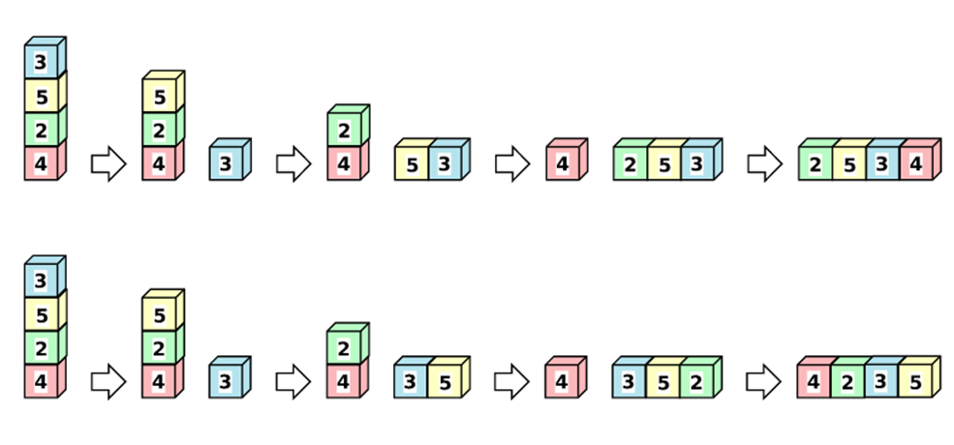

Оливия биік текшелер мұнарасын салады, содан кейін санды құру үшін текшені мұнараның жоғарғы жағынан бір-бірлеп алып тастайды. Ол әр жаңа текшені қол жетімді текшенің оң жағына немесе сол жағына қояды. Оң жақтағы суреттерде сіз бір мұнарадан 2534 және 4235 екі түрлі санды қалай алуға болатындығын көре аласыз.

Оливия сол жақта бейнеленген тағы бір алты текше мұнарасын салды. Ол мүмкін болатын ең аз санды алғысы келеді. Бұл қандай сан болады?

Жауабы:



Мүмкін болатын ең аз Сан-347565.Ең аз Сан мүмкін болатын ең аз саннан, яғни 3-тен басталуы керек. Үштіктің астындағы барлық сандар одан кейінгі санға қосылады, яғни оларды оң жаққа қосу керек. Сонымен, ең аз сан 65-те аяқталады.

3 - тен 65-ке дейін біз кішігірім мұнарадан мүмкін болатын ең аз санды салуымыз керек. Үштіктің артында жүре алатын ең кіші сан-4. Мұнарада төрттіктен төмен тұрған сан, яғни 5, осы жаңа санның оң жағында, ал қалған сан, ортасында 7 болуы керек. Біз 475 жоғарғы үш текшеден ең аз санды аламыз. Жауаптың бөліктерін жинап, бізде 347565 бар.

Одан басқа КИО олимпиадасында логикалық есептер көп беріледі.

Оқушылардың бағдарламау тілдеріне болған қызығушылын арттыру жолдарын біреу оларды компьютер ойындарын құруды үйрету. Python бағдарламалау тілінде арнайы pygame кітапханасы болып ол арқылы оқушылар ойын бағдарламасын жаза алады. Ойын бағдараламаларын жазуда оқушылардың логикалық және алгоритмдық ойлау қабілеттері дамиды.

Skysmart-балалар мен жасөспірімдерге арналған онлайн-мектеп сайтында тіркеліп, оқушыларға сабақ беру, оқушылардың осы сайтқа жазылып сабаққа қатысуын қамтамасыз ету керек.Бұл сайтта бірнеше тақырыптар бойынша сабақтарға дайындалуға болады.

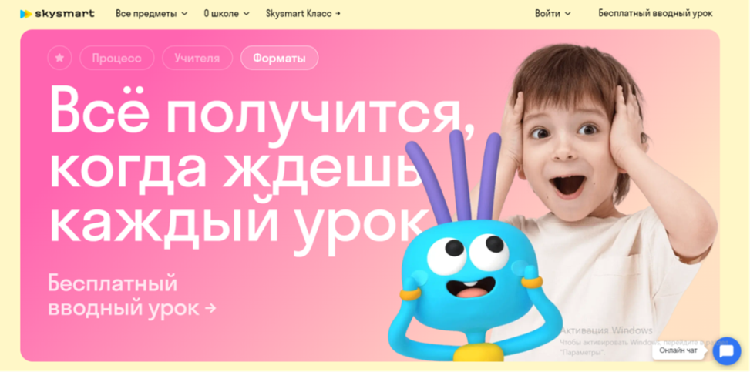

Мысалы, «Пайтон» бағдарламау тілдерін үйрену, веб сайттар құру, ойын бағдарламаларын жасау және т.б. Ол сайтта тапсырмалар, онлайн видео сабақтар теориялық материалдар өте көп. Ойын бағдарламаларында дайын кодтар жазылған. Оқушылар мен жұмыс жасау үшін тақта және басқа құралдар берілген. Бұл платформаға тіркеліп жұмыс жасауға болады. Одан басқа https://stepik.org/lesson деген сайтқа тіркеліп Пайтон бағдарламалау тілін басынан бастап үйренуге болады және де объектіге бағытталған бағдарламалау бойынша сабақтарды өтуге болады.

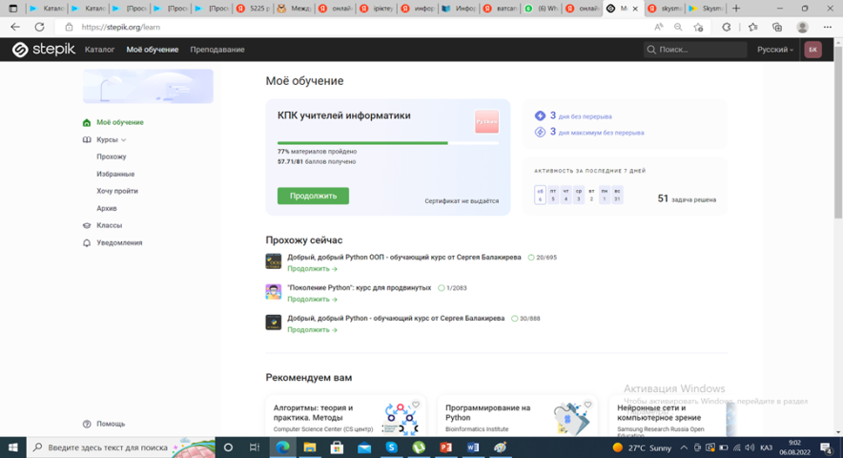

Және де бұл сайтта басқада тақырыптарды таңдауға мүмкіншілік бар. Бұл сайтта тақырып мәтін немесе видео материал түрінде берілген болады. Ішінде тест тапсырмалары және бағдарлама құрастыру есептер болады. Мысалы,

31-тапсырма. «Элемент қосу»

Тізім элементтерін, қосымша симолдық деректі және n санын оқитын және осы тізімнің n-ші элементіне қосымша символдық деректі енгізетін/қосатын бағдарлама жазыңыз.

Енгізілетін деректер:

Бірінші қатарда/жолда массив элементтері бос орын арқылы жазылады.

Екінші жолда тізімнің жаңа элементі енгізіледі.

Үшінші жолда жаңа элементті қосатын тізім элементінің нөмірі көрсетіледі.

Шығарылатын деректер/нәтиже:

Бір элемент қосылған жаңа тізім.

k=input (). split (" ")

elem=input ()

index=int (input ())

k. insert (index, elem)

for i in k:

print (i, end=' ')

Оқушыларды олимпиадаға даярлау үшін төмендегі сайттардан қолдануға болады. Мысалы, «Сodeforces.ru» немесе «Аcmp.ru» сайттары. «Сodeforces.ru» сайтында алдымен тіркеліп содан кейін есептерді шешуға болады. Бұл сайтта есептерді бір неше бағдарламалау тілдері арқылы шешіп, онлайн редакторда орындауға болады. Немесе дайын код жазылған файлды жүктеуге болады. Одан басқа есептерді жауаптарын көруге болады, архив бөліміне кіріп бағдарламашының аты талдалып бағдарламасы ашылады.

Жоғарыда санап өтілген жолдар арқылы оқушының бағдарламалау тілдеріне қызықтыру, оқушыны олимпиадаға даярлау жұмыстарында қолдануға болады. Назар қойып тыңдағандарыңыз үшін рақмет.